培育目標
◎建立學生生活自理能力，發展良好的人際關係。
◎培養良好的工作習慣及態度，以具備社區適應及就業的能力。
師資陣容
◎綜職科教師共12位，均具備合格特殊教育專任教師資格。
教學設備
◎本科教學設備完整，擁有烘焙教室、中餐教室、汽車美容練習場、美髮教室、餐飲教室、多媒體教室，並與校內建築科、機械科合作開設家具木工及單車修護，課程豐富多元。
學生學習狀況
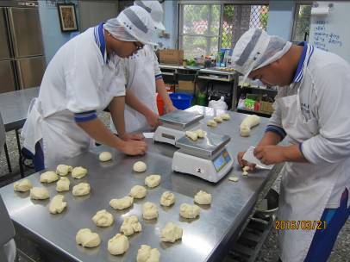
餐飲實務課：
簡易輕食、各類咖啡飲料調製，建立服務流程概念。

烘焙實習課：
一年級為製作生活小點心為主，二年級以烘焙丙級證照為主。
汽車美容課：
學習手工洗車技能，以具備就業能力。
對外比賽：
參與各項校外比賽，增進社會人際互動能力，並提升自信心。
校外實習：
高二每週一天，高三每週三天至校外實習，以適應將來就業。
校外教學：
每學年至少一次，結合校外資源，提供實際情境教學，並培養學生良好休閒習慣。
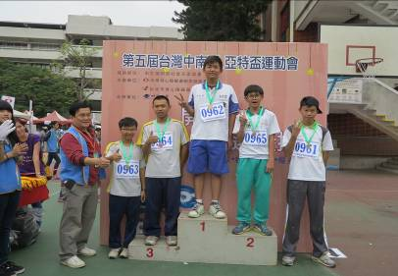
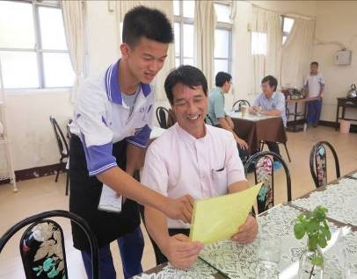
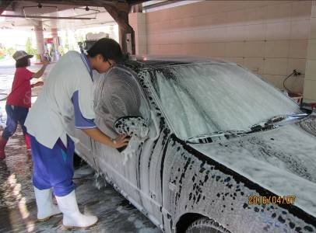
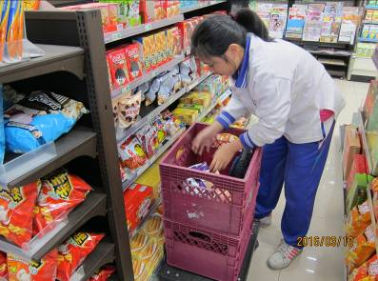
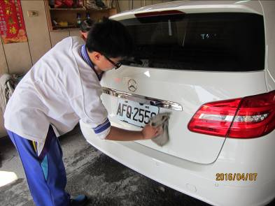
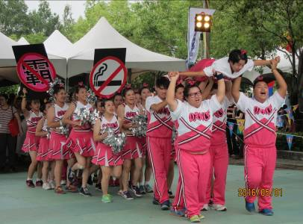
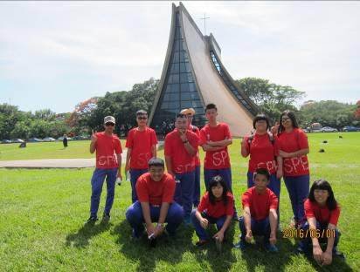

課 程  類 別 |  |  |  | 科目 |  |  |  |  | 建 議 授 課 節 數 |  |  |  |  |  | 備 註
 |  |  |  |  |  |  |  |  | 第ㄧ學年 |  | 第二學年 |  | 第三學年
名 稱 |  |  |  | 名稱 |  |  |  | 學分 | 一 | 二 | ㄧ | 二 | ㄧ | 二
部  定必  修  科目 | ㄧ  般  科  目 |  |  | 語文領域 |  |  | 國文I-VI | 16 | 3 | 3 | 3 | 3 | 2 | 2 | 國文高一至高三每學期至少修習2學分
部  定必  修  科目 |  |  |  |  |  |  | 英文I-VI | 12 | 2 | 2 | 2 | 2 | 2 | 2 | 英文高一至高三每學期至少修習1學分
部  定必  修  科目 |  |  |  | 數學領域 |  |  | 數學I-Ⅳ | 4 | 1 | 1 | 1 | 1 |  |  | 數學高一至高二每學期至少需修習1學分
部  定必  修  科目 |  |  |  | 社會領域 |  |  | 歷史Ⅰ-Ⅱ | 6 | 1 | 1 |  |  |  |  | 1.社會關切議題須開設課程融入教學 (參考總綱玖之ㄧ(九))  2.社會領域高一至高二上每學期至少需修習2學分
部  定必  修  科目 |  |  |  |  |  |  | 地理Ⅰ-Ⅱ | 6 | 1 | 1
部  定必  修  科目 |  |  |  |  |  |  | 公民與社會Ⅰ-Ⅱ | 6 |  |  | １ | 1
部  定必  修  科目 |  |  |  | 自然領域 |  |  | 基礎物理Ⅰ-Ⅱ | 4 |  |  | 1 | 1 |  |  | 1.社會關切議題須開設課程融入教學 (參考總綱玖之ㄧ(九))  2.自然領域高一至高二上每學期至少需修習1學分
部  定必  修  科目 |  |  |  |  |  |  | 基礎生物Ⅰ-Ⅱ | 4 | 1 | 1
部  定必  修  科目 |  |  |  | 藝術領域 |  |  | 音樂Ⅰ-Ⅱ | 4 | 1 | 1 |  |  |  |  | 1.可自選二科，至少需修2 學分  2.藝術領域高一每學期至少需修習1學分
部  定必  修  科目 |  |  |  |  |  |  | 美術Ⅰ-Ⅱ | 4 | 1 | 1
部  定必  修  科目 |  |  |  | 生活領域 |  |  | 生活科技 | 4 |  |  |  |  | 2 |  | 1.社會關切議題須開設課程融入教學 (參考總綱玖之ㄧ(九))  2.可自選二科，至少需修2學分，每學期至少修習1學分
部  定必  修  科目 |  |  |  |  |  |  | 家政 | 4 |  |  |  |  |  | 2
部  定必  修  科目 |  |  |  | 健康與  體育領域 |  |  | 體育I-VI | 12 | 2 | 2 | 2 | 2 | 2 | 2 | 可以適性體育替代之，每學期至少修習1學分
部  定必  修  科目 |  |  |  |  |  |  | 健康與護理I-Ⅱ | 2 | 1 | 1 |  |  |  |  | 1.男女生均需修習，各校視需要自行規劃選修課程  2.身心障礙學生依其障礙類別、障礙程度及身心狀況彈性調  整課程內容及學分數，必要時得予以免修
部  定必  修  科目 |  |  |  | 全民國防教育I-II |  |  |  | 2 | 1 | 1
部  定必  修  科目 |  |  |  | 特殊需求領域Ⅰ-Ⅵ |  |  |  | 6 | 1 | 1 | 1 | 1 | 1 | 1 | 各校可以身心障礙學生個別需求酌加分數
部  定必  修  科目 |  |  |  | 小計 |  |  |  | 72 | 16 | 16 | 11 | 11 | 9 | 9 | 各群依屬性不同得進行差異性規劃
部  定必  修  科目 | 專  業  及  實  習  科  目 |  |  | 服務導論Ⅰ-Ⅱ |  |  |  | 2 | 1 | 1 |  |  |  |  | 1.分為18個群組，各群依屬性不同進行差異性規劃，所需修習之學分請參閱第17點表4  2.各校得依需求選擇開課學期，並依學生之障礙類別、程度及需求彈性調整，為所調整之總學分數應符合表4之規定
部  定必  修  科目 |  |  |  | 環境服務概論I-II |  |  |  | 4 | 2 | 2
部  定必  修  科目 |  |  |  | 衛生與安全導論Ⅰ-Ⅱ |  |  |  | 2 |  |  | 1 | 1
部  定必  修  科目 |  |  |  | 環境服務實務Ⅰ-Ⅱ |  |  |  | 6 | 3 | 3
部  定必  修  科目 |  |  |  | 事務機器與電腦應用Ⅰ-Ⅱ |  |  |  | 4 | 2 | 2
部  定必  修  科目 |  |  |  | 進階  實務 |  | 汽車美容實務I-II |  | 6 |  |  | 3 | 3 |  |  | 各科依群科屬性則2科目開課，每科6學分，共12學分
部  定必  修  科目 |  |  |  |  |  | 門市服務實務I-II |  | 6 |  |  | 3 | 3
部  定必  修  科目 |  |  |  | 小計 |  |  |  | 30 | 8 | 8 | 7 | 7 | 0 | 0
部  定必  修  科目 | 部定必修科目合計 |  |  |  |  |  |  | 102 | 24 | 24 | 18 | 18 | 9 | 9
校  定  科  目 | 必修 |  | 食品清潔與衛生實務 |  |  |  |  | 4 |  |  | 4 |  |  |  | 各校需要自行規劃
校  定  科  目 |  |  | 職場服務態度實務 |  |  |  |  | 3 |  |  | 3
校  定  科  目 |  |  | 餐飲服務實務I-II |  |  |  |  | 6 |  |  | 3 | 3
校  定  科  目 |  |  | 門市類職場實習I- Ⅲ |  |  |  |  | 12 |  |  |  | 4 | 4 | 4
校  定  科  目 |  |  | 清潔類職場實習I- Ⅲ |  |  |  |  | 9 |  |  |  | 3 | 3 | 3
校  定  科  目 |  |  | 小計 |  |  |  |  | 34 | 0 | 0 | 10 | 10 | 7 | 7
校  定  科  目 | 選修 |  | 家具木工 |  |  |  |  | 6 | 3 | 3 |  |  |  |  | ※校本特色課程  開設四門課程，供學生選修二門，合計6學分
校  定  科  目 |  |  | 泥工實作 |  |  |  |  | 6 | 3 | 3
校  定  科  目 |  |  | 單車修護 |  |  |  |  | 6 | 3 | 3
校  定  科  目 |  |  | 家電檢修 |  |  |  |  | 6 | 3 | 3
校  定  科  目 |  |  | 社會適應Ⅰ-Ⅱ |  |  |  |  | 4 |  |  |  |  | 2 | 2 | 開設二門課程，供學生選修一門，合計4學分
校  定  科  目 |  |  | 情緒管理Ⅰ-Ⅱ |  |  |  |  | 4 |  |  |  |  | 2 | 2
校  定  科  目 |  |  | 烘焙食品基礎實務I-II |  |  |  |  | 6 | 3 | 3 |  |  |  |  | 開設二門課程，供學生選修一門，合計6學分
校  定  科  目 |  |  | 創意西點實務I-II |  |  |  |  | 6 | 3 | 3
校  定  科  目 |  |  | 烘焙食品進階實務I-II |  |  |  |  | 8 |  |  | 4 | 4 |  |  | 開設二門課程，供學生選修一門，合計8學分
校  定  科  目 |  |  | 精緻點心實務I-II |  |  |  |  | 8 |  |  | 4 | 4
校  定  科  目 |  |  | 護膚清潔實務 |  |  |  |  | 4 | 2 | 2 |  |  |  |  | 開設二門課程，供學生選修一門，合計4學分
校  定  科  目 |  |  | 美髮清潔實務 |  |  |  |  | 4 | 2 | 2
校  定  科  目 |  |  | 操作類職場實習I-II |  |  |  |  | 8 |  |  |  |  | 4 | 4
校  定  科  目 |  |  | 餐飲類職場實習I-II |  |  |  |  | 6 |  |  |  |  | 3 | 3
校  定  科  目 |  |  | 服務類職場實習I-II |  |  |  |  | 8 |  |  |  |  | 4 | 4
校  定  科  目 |  |  | 食品類職場實習I-II |  |  |  |  | 6 |  |  |  |  | 3 | 3
校  定  科  目 |  |  | 小計 |  |  |  |  | 56 | 8 | 8 | 4 | 4 | 16 | 16
校  定  科  目 | 校定科目合計 |  |  |  |  |  |  | 90 | 8 | 8 | 13 | 14 | 23 | 23
彈性教學時間 |  |  |  |  |  |  |  | 0 | 0 | 0 | 0 | 0 | 0 | 0
合計(學分) |  |  |  |  |  |  |  | 192 | 32 | 32 | 32 | 32 | 32 | 32 | 畢業學分為160學分
部定  必修 |  | 活科  動目 |  |  | 班會 |  |  | 6 | 1 | 1 | 1 | 1 | 1 | 1 |  | 必修科目不計學分
 |  |  |  |  | 綜合活動 |  |  | 12 | 2 | 2 | 2 | 2 | 2 | 2 |  | 必修科目不計學分
每週教學總節數 |  |  |  |  |  |  |  | 210 | 35 | 35 | 35 | 35 | 35 | 35
國立二林高級工商職業學校 綜合職能科 課程學分
105.03.28 教學研究會通過
105.04.07課發會通過

